========== Ejecutando con 10 ciudades ==========
Tiempo de ejecución: 00:00
Distancia mínima entre nodos: 13.857849761056004
Distancia máxima entre nodos: 196.87965867503937
Distancia promedio entre nodos: 109.7115364985115
Distancia Total mínima posible: 154.46173282445938
Distancia Total máxima posible: 370.7081587787025
Heurísticas aplicadas: []
No se encontró una solución óptima, la siguiente es la mejor solución encontrada:
Distancia total recorrida: 570.6995632723516
Distancia vecino cercano: 588.5245823201584
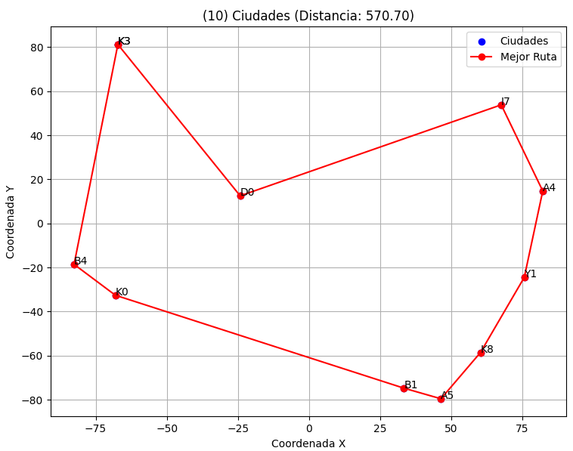
========== Ejecutando con 20 ciudades ==========
Tiempo de ejecución: 00:03
Distancia mínima entre nodos: 2.0999999999999943Distancia máxima entre nodos: 199.3987211593896
Distancia promedio entre nodos: 104.14313439828001
Distancia Total mínima posible: 265.60783599570004
Distancia Total máxima posible: 637.45880638968
Heurísticas aplicadas: []
No se encontró una solución óptima, la siguiente es la mejor solución encontrada:
Distancia total recorrida: 718.4738041093337
Distancia vecino cercano: 758.2272878015888
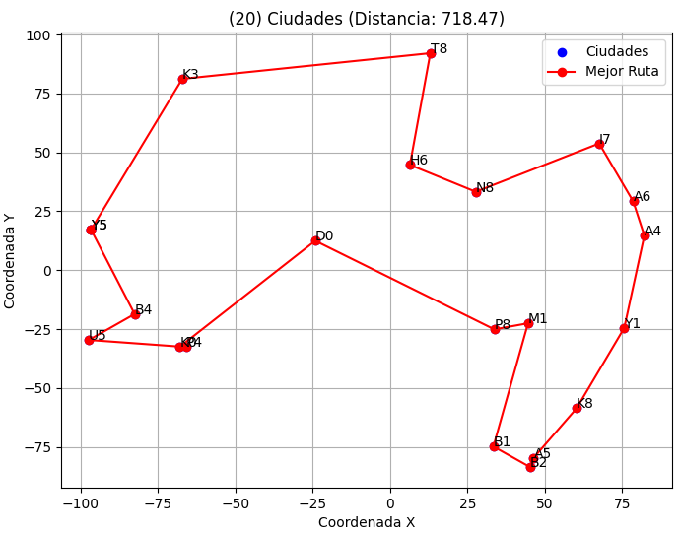
========== Ejecutando con 30 ciudades ==========
Tiempo de ejecución: 00:30
Distancia mínima entre nodos: 2.0999999999999943
Distancia máxima entre nodos: 199.3987211593896
Distancia promedio entre nodos: 103.75681401513366
Distancia Total mínima posible: 396.96305255675117
Distancia Total máxima posible: 952.7113261362027
Heurísticas aplicadas: []
No se encontró una solución óptima, la siguiente es la mejor solución encontrada
Distancia total recorrida: 931.740029920441
Distancia vecino cercano: 1036.6295650595348
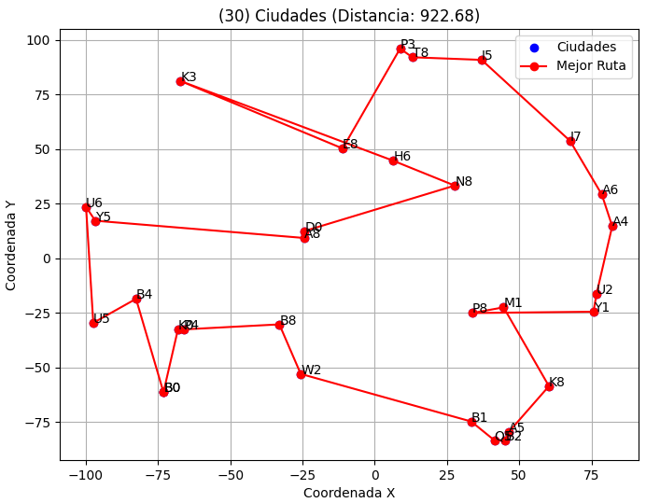
========== Ejecutando con 40 ciudades ==========
Tiempo de ejecución: 00:30
Distancia mínima entre nodos: 2.0999999999999943
Distancia máxima entre nodos: 202.6153992173349
Distancia promedio entre nodos: 101.09527133150205
Distancia Total mínima posible: 515.9763566575102
Distancia Total máxima posible: 1238.3432559780244
Heurísticas aplicadas: []
No se encontró una solución óptima, la siguiente es la mejor solución encontrada:
Distancia total recorrida: 1131.7867881280401
Distancia vecino cercano: 1174.0399786989005
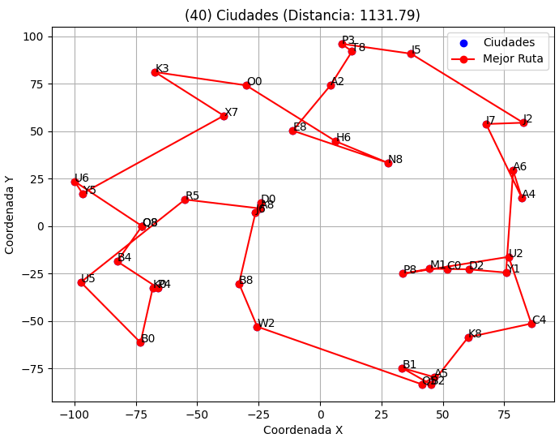
========== Ejecutando con 50 ciudades ==========
Tiempo de ejecución: 00:30
Distancia mínima entre nodos: 2.0999999999999943
Distancia máxima entre nodos: 202.6153992173349
Distancia promedio entre nodos: 97.67061537707819
Distancia Total mínima posible: 623.5663461067387
Distancia Total máxima posible: 1496.5592306561728
Heurísticas aplicadas: []
No se encontró una solución óptima, la siguiente es la mejor solución encontrada:
Distancia total recorrida: 1125.9456376118662
Distancia vecino cercano: 1368.7334743187494

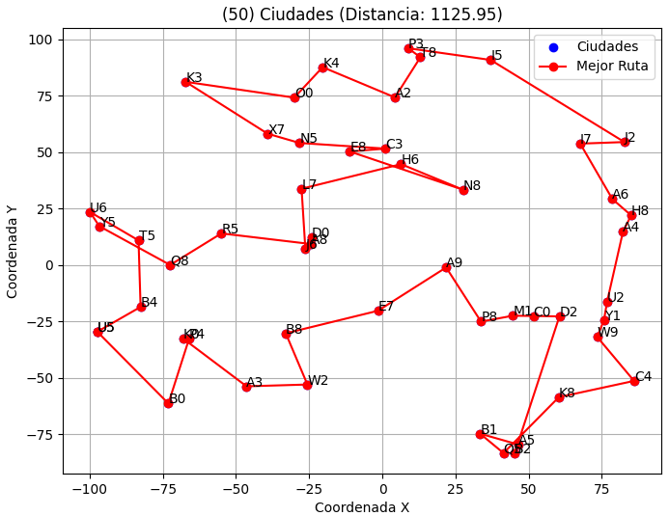

Con Heurística 70 Ciudades
Tiempo de ejecución: 00:40
Distancia mínima entre nodos: 0.6403124237432862
Distancia máxima entre nodos: 234.3041826344549
Distancia promedio entre nodos: 100.75829712883053
Distancia Total mínima posible: 887.2378335850209
Distancia Total máxima posible: 2129.37080060405
Heurísticas aplicadas: ['limitar_funcion_objetivo']
No se encontró una solución óptima, la siguiente es la mejor solución encontrada:
Distancia total recorrida: 1461.9020286291757
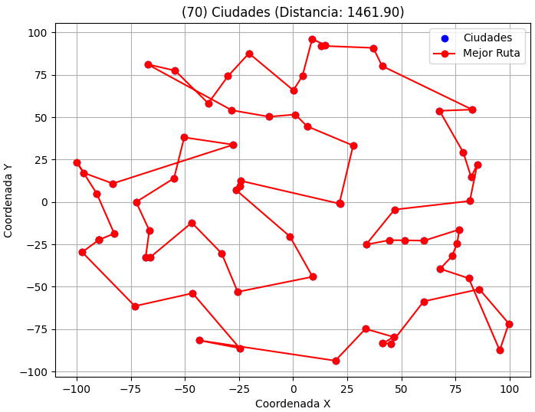
Sin Heurística 70 Ciudades
Tiempo de ejecución: 00:40
Distancia mínima entre nodos: 0.6403124237432862
Distancia máxima entre nodos: 234.3041826344549
Distancia promedio entre nodos: 100.75829712883053
Distancia Total mínima posible: 887.2378335850209
Distancia Total máxima posible: 2129.37080060405
Heurísticas aplicadas: []
No se encontró una solución óptima, la siguiente es la mejor solución encontrada:
Distancia total recorrida: 1697.8332135729727
